Contexto

/

1. Antes de leer el texto, reflexiona brevemente sobre la gestación subrogada. ¿Qué opinas sobre este tema? ¿Conoces a alguien en tu entorno que haya recurrido a la gestación subrogada? ¿Conoces algún otro sinónimo del término ‘gestación subrogada’ en español? Escribe tus reflexiones en las siguientes líneas y, si estás en clase,
compártelas con tus compañeros.

_____________________________________________________________________________
_____________________________________________________________________________
_____________________________________________________________________________
_____________________________________________________________________________
_____________________________________________________________________________
_____________________________________________________________________________
_____________________________________________________________________________

2. ¿Qué significan estas palabras del texto? Relaciónalas con su traducción al alemán y
pon el artículo que corresponda en los sustantivos.
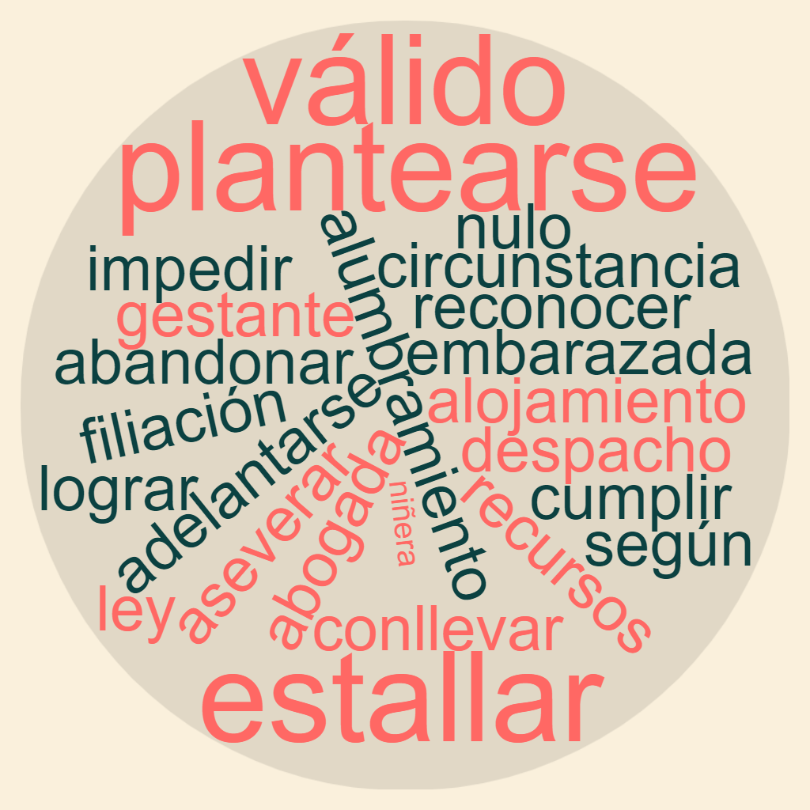

a) Schwangere: ______________________________
b) ungültig: ______________________________
c) schwangere Frau: ______________________________
d) ausbrechen: ______________________________
e) schaffen: ______________________________
f) verlassen: ______________________________
g) verhindern: ______________________________
h) mit sich bringen: ______________________________
i) (finanzielle) Mittel: ______________________________
j) Unterkunft: ______________________________
k) vorstellen; überdenken: ______________________________
l) zugeben: ______________________________
m) rechtsgültig: ______________________________
n) wie: ______________________________
ñ) Entbindung: ______________________________
o) Rechtsanwältin: ______________________________
p) Kanzlei: ______________________________
q) Situation; Umstand: ______________________________
r) Gesetz: ______________________________
s) Abstammung (des Kindes): ______________________________
t) vorverlegen: ______________________________
u) versichern: ______________________________
v) halten: ______________________________
w) Kindermädchen: ______________________________

Comprensión de texto

3. Lee/Escucha el texto y responde a las siguientes preguntas.
Intenta expresarte con tus palabras cuando sea posible.

a) ¿Qué pensaban Valle y Óscar que era imposible cuando comenzaron la gestación subrogada de su bebé?

_____________________________________________________________________________

b) ¿Qué sintió Victoria cuando cruzó la frontera de Ucrania a Polonia?

_____________________________________________________________________________

c) ¿Por qué Óscar y Valle no se plantean que Victoria y sus hijos se queden en Sevilla con ellos?

_____________________________________________________________________________
_____________________________________________________________________________

d) ¿De qué países de habla hispana proceden las familias que esperan bebés en gestación subrogada en Ucrania?

_____________________________________________________________________________

e) ¿A qué problema se enfrentan las familias que esperan un bebé en gestación subrogada?

_____________________________________________________________________________

f) ¿En qué semana cree Victoria que saldrá de cuentas?

_____________________________________________________________________________

g) ¿Qué le falta a Victoria para sentirse más a gusto?

_____________________________________________________________________________

4. Lee/Escucha el texto y completa las frases.

a) Desde Polonia hasta Sevilla, el viaje en coche dura...

_________________________________________________.

b) Valle no puede tener hijos ni hacer actividades fuera de lo común porque...

____________________________________________________.

c) Cuando Óscar y Valle contactaron con Victoria, le ofrecieron...

_____________________________________________________________________________.

d) En total, 10 familias españolas esperan...

_____________________________________________________________________________.

e) En España y Polonia, la gestación subrogada…

_____________________________________________________________________________.

f) La abogada de Óscar le ha pedido que no comparta con los medios...

_____________________________________________________________________________.

g) Los bebés que nacen por gestación subrogada a través de BioTexCom son llevados a...

_____________________________________________________________________________
_____________________________________________________________________________.

Vocabulario

5. Encuentra un sinónimo para las siguientes palabras (a) – l)) que aparecen en el texto.

a) recorrer (párr. 1) A aconsejar a) _______
b) fácil (párr. 1) B el obstáculo b) _______
c) la pena (párr. 2) C marcharse c) _______
(Sigue en página 5)

d) la dificultad (párr. 2) D atender d) _______
e) irse (párr. 3) E transitar e) _______
f) el alumbramiento (párr. 4) F sencillo/-a f) _______
g) nulo/-a (párr. 5) G el pesar g) _______
h) asesorar (párr. 6) H el cobijo h) _______
i) el refugio (párr. 7) I el nacimiento i) _______
j) cuidar (párr. 7) J invalidado/-a j) _______

6. Relaciona las siguientes expresiones del texto con su significado.

a) “Con pinchazo de rueda incluido, Óscar logró llegar a Polonia hace unos días, poco después de que Victoria consiguiera traspasar la frontera y dejar atrás Ucrania”. (Párr. 2)
b) “Esta situación afecta a todas las parejas españolas que están pendientes en los próximos meses del nacimiento de bebés por gestación subrogada en Ucrania”. (Párr. 4)
c) “Aunque la gestante está convencida de que no dará a luz hasta la semana 40”. (Párr. 6)
Estar atento a una serie de acontecimientos y sucesos que afectan a algo o a alguien.
Acción de una hembra o una mujer de traer a un cachorro o un bebé al mundo.
Abandonar un lugar.

Pon un ejemplo con cada una de las expresiones.

______________________________________________________________________________
______________________________________________________________________________
______________________________________________________________________________
______________________________________________________________________________
______________________________________________________________________________
______________________________________________________________________________
______________________________________________________________________________
______________________________________________________________________________

Gramática

Las oraciones subordinadas temporales expresan hechos que pueden ocurrir en un tiempo anterior, simultáneo o posterior al de la oración principal.

El principal nexo es cuando, pero otros conectores muy utilizados son en cuanto, tan pronto como, apenas, desde que, hasta que, siempre que, cada vez que, mientras, después de que, a medida de que, según, antes de que...

Las oraciones subordinadas temporales se expresan en indicativo cuando se refieren a hechos pasados, presentes o habituales en el tiempo:
“Según Arturo salió de casa, comenzó a llover”
“Cada vez que me levanto, me tomo un café”

Las oraciones subordinadas temporales se expresan en subjuntivo cuando hacen referencia al futuro, para lo que se usa el presente o pretérito perfecto de subjuntivo. Por ejemplo:
“Cuando llegues a casa, avísame”
“Te ayudaré con los deberes de español hasta que sepas hacerlos tú solo”.

Subjuntivo: recuerda las terminaciones del presente.
• Verbos terminados en -ar: -e, -es, -e, -emos, -éis, -en
• Verbos terminados en -er / -ir: -a, -as, -a, -amos, -áis, -an
• Ten en cuenta los verbos irregulares, que cambian en su raíz.

7. En el texto aparecen algunas oraciones subordindas temporales. Búscalas y señala los conectores que marcan la aparición de subjuntivo.
¿Hay alguna frase subordinada con subjuntivo que no sea temporal? Señala sus conectores e indica, si lo sabes, qué tipo de subordinada es.

8. Conjuga en presente de subjuntivo los verbos de las siguientes frases para indicar cuestiones del futuro.

a) Sigo esperándote en el mismo lugar hasta que (tú, volver) ______________________.
b) Ellos volverán cuando (solucionar) ______________________ sus problemas.
c) Tan pronto como (yo, saber) ______________________ te lo diré.
d) Nos habremos ido a casa antes de que Juan (llegar) ______________________ al restaurante.
e) La Policía dice que no parará hasta que (ellos, encontrar) ______________________ a los ladrones.

f) No saldré de casa mientras (seguir) ______________________ lloviendo.
(Sigue en página 7)

g) Cuando (yo, llegar) ______________________ a la playa, me pondré a tomar el sol.
h) Óscar no estará tranquilo hasta que Victoria (estar) ______________________ sana y salva.
i) Cuando (yo, ser) ______________________ viejo, me iré a vivir a la costa.

Expresión oral y escrita

9. Dialoga con cuatro compañeros/-as sobre las siguientes preguntas.
Justifica tus respuestas.

• Antes de leer el texto, ¿conocías lo que era la gestación subrogada? ¿Qué opinión tenías
sobre el tema antes de leer el artículo? ¿Ha cambiado el texto tu forma de ver la gestación subrogada?
• ¿Qué posición tienes en torno al tema? ¿Estás a favor, en contra o tu posición es neutral? Enumera tres argumentos para defender tu posición.
• ¿Por qué crees que las familias o las personas que tienen hijos por gestación subrogada no recurren a la adopción?

Lösungen

1. Individuelle Schülerlösungen

2. a) la embarazada • b) nulo • c) la gestante • d) estallar • e) lograr • f) abandonar • g) impedir •
h) conllevar • i) los recursos • j) el alojamiento • k) plantearse • l) reconocer • m) válido •
n) según • ñ) el alumbramiento • o) la abogada • p) el despacho • q) la circunstancia •
r) la ley • s) la filiación • t) adelantarse • u) aseverar • v) cumplir • w) la niñera

3. Beispiellösungen:
a) Que estallara una guerra entre Rusia y Ucrania. (Párr. 1)
b) Pena y remordimiento. (Párr. 2)
c) Porque en España la gestación subrogada es ilegal y el bebé sería hija propia de Victoria al nacer allí. (Párr. 3)
d) De Argentina y España. (Párr. 4)
e) A que el contrato que realizaron no tiene validez legal fuera de Ucrania. (Párr. 5)
f) En la semana 40. (Párr. 6)
g) Reunirse con su hija mayor. (Párr. 7)

4. Beispiellösungen:
a) (...) más de 30 horas. (Párr. 1)
b) (...) tiene endometriosis. (Párr. 2)
c) (...) ayuda para abandonar Ucrania y poner a salvo a su familia. (Párr. 3)
d) (...) nacimientos en las próximas semanas. (Párr. 4)
e) (...) es nula de pleno derecho. (Párr. 5)
f) (...) el lugar donde nacerá su hija. (Párr. 6)
g) (...) refugios en los que hay niñeras que cuidan de los recién nacidos. (Párr. 7)

5. a) E • b) F • c) G • d) B • e) C • f) I • g) J • h) A • i) H • j) D

6. a) Abandonar un lugar.
b) Estar atento a una serie de acontecimientos o sucesos que afectan a algo o a alguien.
c) Acción de una hembra o una mujer de traer a un cachorro o un bebé al mundo.
Beispielsätze: Individuelle Schülerlösungen

7. Párr. 2: en los próximos días
Párr. 6: en caso de que
Párr. 7: cuando, hasta que, en cuanto
Párr. 3: para que (final)
Párr. 6: para que (final), en caso de que (suposición)

8. a) vuelvas • b) solucionen • c) sepa • d) llegue • e) encuentren • f) siga • g) llegue • h) esté • i) sea

9. Individuelle Schülerlösungen

Hinweis: Die Zugangsdaten zu Ihrem persönlichen Abo dürfen Sie nicht an Dritte weitergeben.

